A través de la figura de confirming sostenible, proveedores del Grupo Agroindustrial podrán anticipar el cobro de sus facturas a mejores tasas

**Proveedores de Riopaila Castilla tendrán acceso a financiación más económica con nueva línea de BBVA** 

BBVA Colombia formalizó una financiación por $30.000 millones con Riopaila Castilla, uno de las principales empresas agroindustriales del país, bajo la figura de confirming sostenible, que permitirá a sus proveedores, principalmente micro, pequeñas y medianas empresas de sus zonas de influencia, anticipar el cobro de las facturas con tasas más eficientes y con desembolso inmediato.

En línea con su compromiso con el desarrollo sostenible y el fortalecimiento del tejido empresarial, Riopaila Castilla se convierte en una de las primeras empresas del sector agroindustrial en considerar el confirming sostenible como un instrumento de apoyo a sus proveedores.

El confirming sostenible es una modalidad de financiación mediante la cual los proveedores pueden anticipar el cobro de sus facturas una vez estas son aprobadas por Riopaila Castilla y confirmadas al banco. Este producto combina el servicio tradicional de confirming (anticipo de pagos a proveedores) con criterios de sostenibilidad ambiental, social y de buen gobierno (ESG, por sus siglas en inglés). Con este esquema, BBVA realiza el abono anticipado, permitiendo a los proveedores contar rápidamente con recursos en condiciones más favorables.

Esta solución no solo mejora el acceso a liquidez de los proveedores, sino que también incentiva prácticas responsables al ofrecer condiciones preferenciales a quienes demuestran un sólido desempeño en sostenibilidad ambiental, social y de gobierno. Así, se fortalece la cadena de valor con criterios que promueven el desarrollo sostenible.

Los proveedores que pueden acceder a este producto deben ser evaluados por la metodología BBVA y los criterios que el banco establece y que incluye un cuestionario sobre prácticas en la empresa con impacto en los objetivos ESG de sostenibilidad.

La alianza, BBVA y Riopaila Castilla, quiere eliminar barreras de acceso al crédito, mejorar el flujo de caja de los proveedores y contribuir al crecimiento económico y social de las regiones en donde la compañía tiene presencia. Además, impulsa la producción nacional, apoya la generación de empleo rural y fortalece la sostenibilidad de las comunidades agrícolas vinculadas a la cadena de valor del sector azucarero.

Para Carlos Alberto Rodríguez, vicepresidente de Corporate & Investment Banking de BBVA en Colombia, “esta es una operación que nos permite confirmar el compromiso que tenemos en BBVA por promover iniciativas que aporten a la sostenibilidad. Con esta línea de financiación, bajo la línea de confirming sostenible, estamos dando liquidez a los proveedores con mejores tasas de interés y también premiamos a quienes tienen en sus prácticas criterios de protección medioambiental, o de generación de empleo y buen gobierno”.

Por su parte, para Gustavo Andrés Gómez, gerente de Finanzas y Administrativo del Grupo Agroindustrial Riopaila Castilla “esta alianza reafirma el compromiso que tenemos como empresa con el desarrollo y crecimiento de nuestra cadena de abastecimiento. Desde hace unos años estamos implementando estrategias de formación, desarrollo y acompañamiento en la implementación de prácticas ambientales, sociales, derechos humanos y de gobernanza y ahora, con la alianza que tenemos con BBVA, el acceso a tasas de interés más atractivas; siempre y cuando se cumpla con los criterios establecidos por nuestro aliado BBVA y por supuesto, por los que definimos en la empresa”

Con esta operación se espera beneficiar proveedores principalmente del Valle del Cauca, Cauca y Vichada, brindándoles una herramienta que mejora su capacidad financiera y les permite operar con mayor estabilidad, especialmente en contextos de incertidumbre económica.

De esta forma, BBVA y Riopaila Castilla reafirman su compromiso con los Objetivos de Desarrollo Sostenible, en particular aquellos enfocados en el trabajo decente, el crecimiento económico inclusivo y la reducción de las desigualdades.

El confirming sostenible se suma al conjunto de soluciones financieras que BBVA pone al servicio de las empresas para robustecer las cadenas productivas, desde la emisión de órdenes de compra hasta el pago final, promoviendo una mayor resiliencia y eficiencia en sectores estratégicos para el país como el agroindustrial.

**Acerca de BBVA**

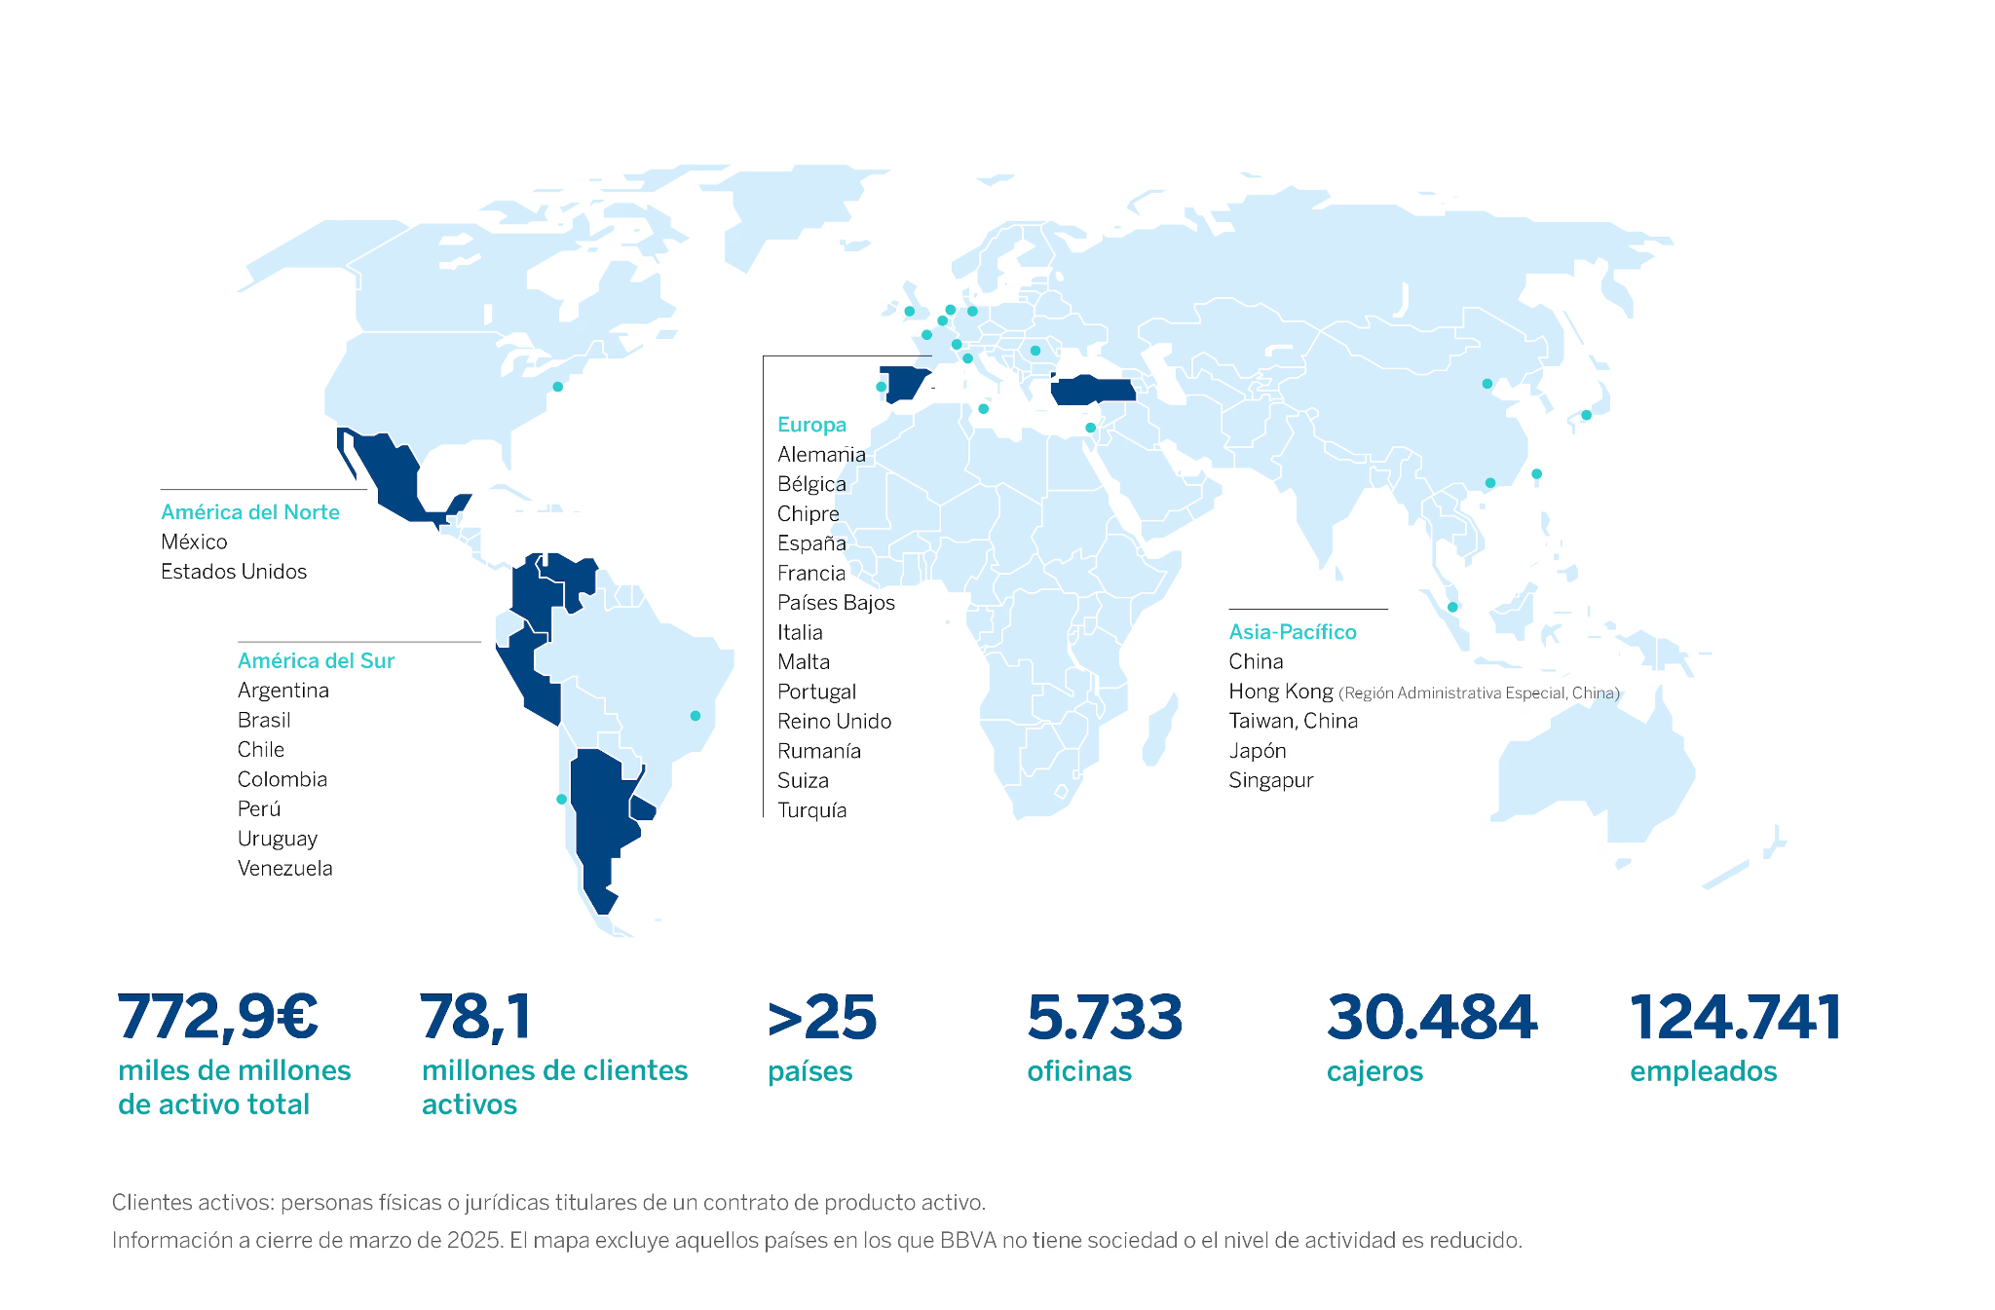

**BBVA es un grupo financiero global** fundado en 1857. La entidad está presente en más de 25 países, tiene una posición de liderazgo en el mercado español, es la mayor institución financiera de México y cuenta con franquicias líderes en América del Sur y Turquía.

BBVA contribuye a través de su actividad al progreso y bienestar de todos sus grupos de interés: accionistas, clientes, empleados, proveedores y la sociedad en general. En este sentido, BBVA apoya a las familias, los emprendedores y las empresas en sus planes de futuro, y les ayuda a aprovechar las oportunidades que proporcionan la innovación y la sostenibilidad. Asimismo, BBVA ofrece a sus clientes una propuesta de valor diferencial, apalancada en la tecnología y en los datos, ayudándoles a mejorar su salud financiera con una información personalizada en la toma de decisiones financieras.

**BBVA en Colombia** es el principal inversionista extranjero en el sistema financiero colombiano y el quinto en el país. Tiene presencia en el territorio nacional a través de más de 400 oficinas y centros de atención y 1.485 cajeros automáticos. Cuenta con 5,5 millones de clientes y con 5.500 colaboradores de los cuales cerca del 60% son mujeres.

BBVA apoya a las familias, los emprendedores y las empresas en sus planes de futuro, y les ayuda a aprovechar las oportunidades que proporcionan la innovación y la sostenibilidad. De cara a los microempresarios, la Fundación Microfinanzas BBVA a través de Bancamía, atiende sus necesidades financieras en todo el territorio nacional.